لنبدأ بأول وحدة لدينا، مقدمة عن الكوليرا واختبار الكوليرا

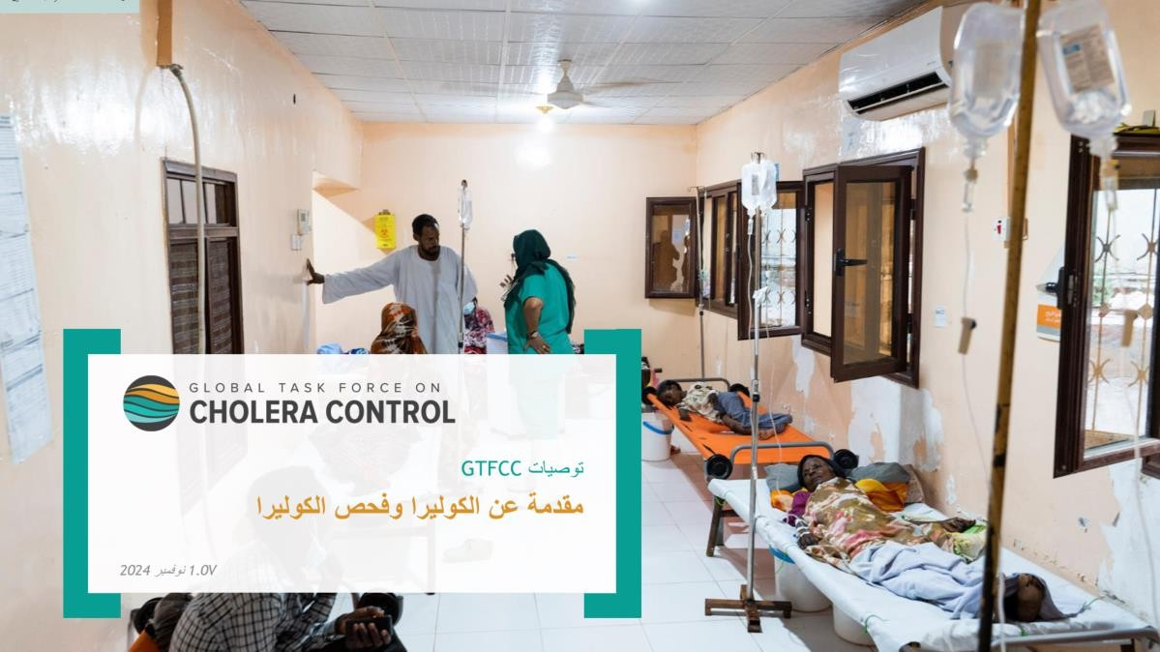

بنهاية هذه الوحدة، يجب أن تكون قادرًا على وصف ما هي الكوليرا وما الذي يسببها

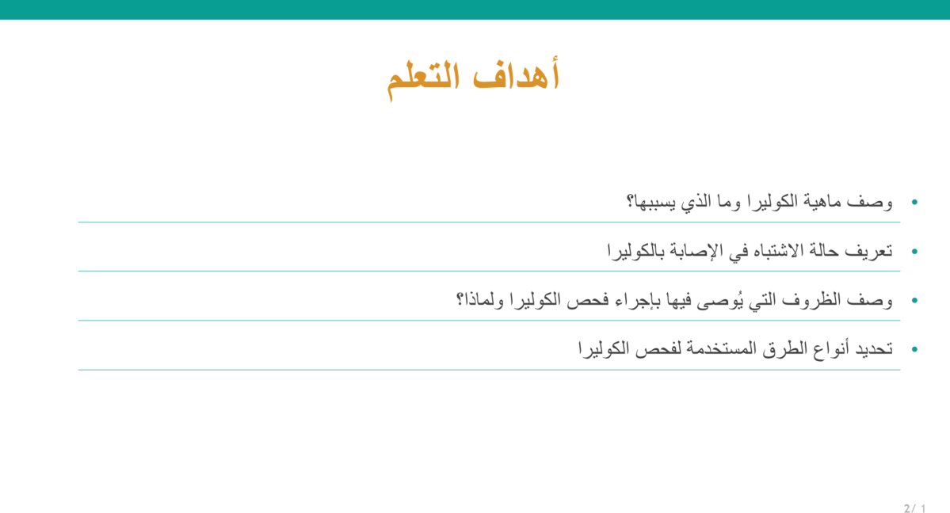

تحديد ما هو حالة مشتبه بها للكوليرا وصف الظروف التي يُوصى .فيها باختبار الكوليرا ولماذا

وأخيرًا تحديد أنواع الطرق المستخدمة لاختبار الكوليرا

تتضمن هذه الوحدة الأولى مقدمة عن الكوليرا تليها مقدمة عن اختبار

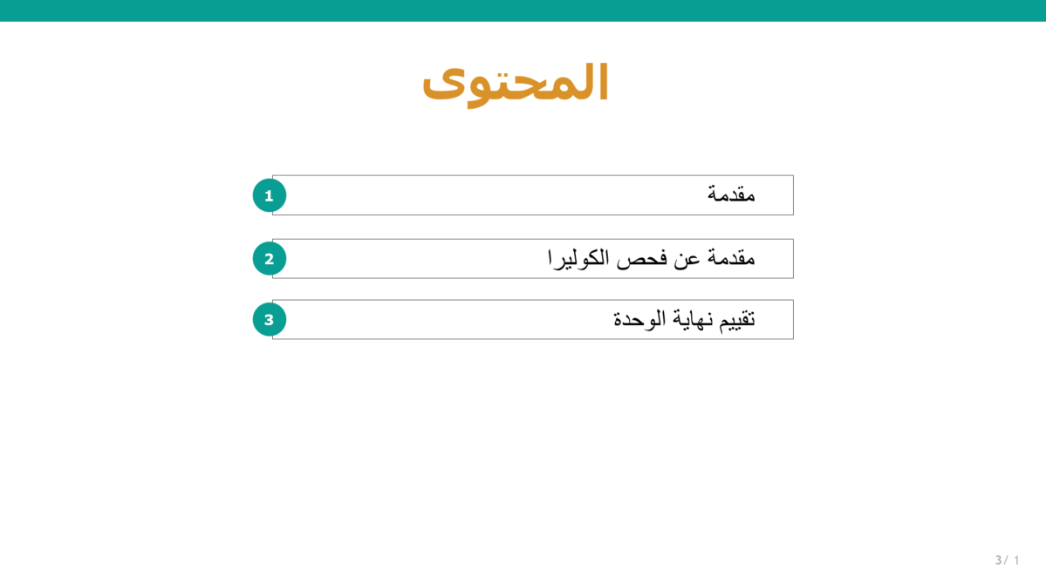

الكوليرا مع اختبار قصير لاختبار معرفتك الجديدة

مقدمة عن الكوليرا هنا سنتحدث عن الكوليرا المرض والبكتيريا التي تسبب المرض



الكوليرا هو مرض إسهال حاد يسببه تناول الطعام أو الماء الملوث ببكتيريا

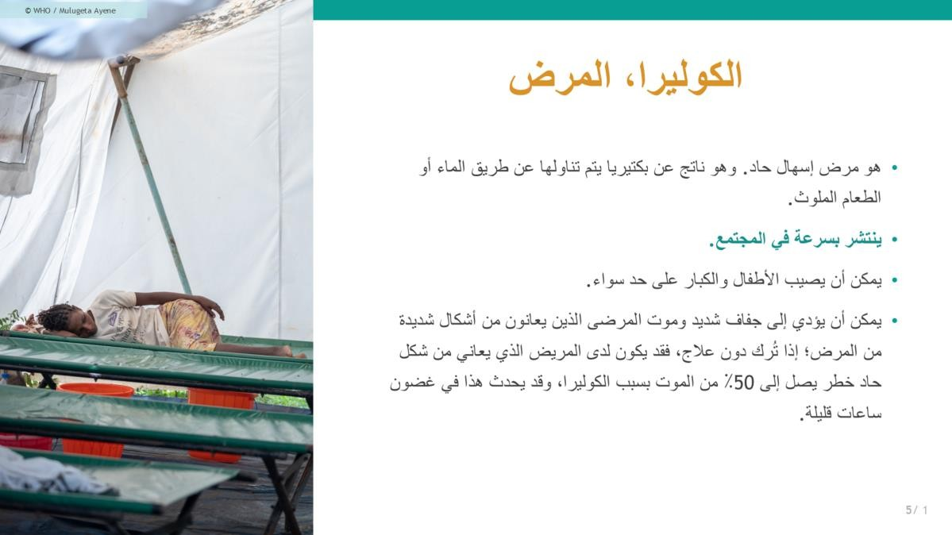

Vibrio cholerae O1 أوO139 السامة.

يمكن أن تنتشر الكوليرا بسرعة في المجتمع ويمكن أن تصيب الأطفال والبالغين

يمكن أن تؤدي الكوليرا إلى جفاف شديد والموت في ما يصل إلى من

المرضى الذين يصابون بالأشكال الشديدة من المرض إذا

تُركت الأشكال الشديدة من مرض الكوليرا دون علاج، يمكن أن تقتل في غضون ساعات

يحدث هذا عندما لا يتم احتواء أو التخلص .كما قلنا، تنتقل الكوليرا عن طريق تناول الماء أو الطعام الملوث

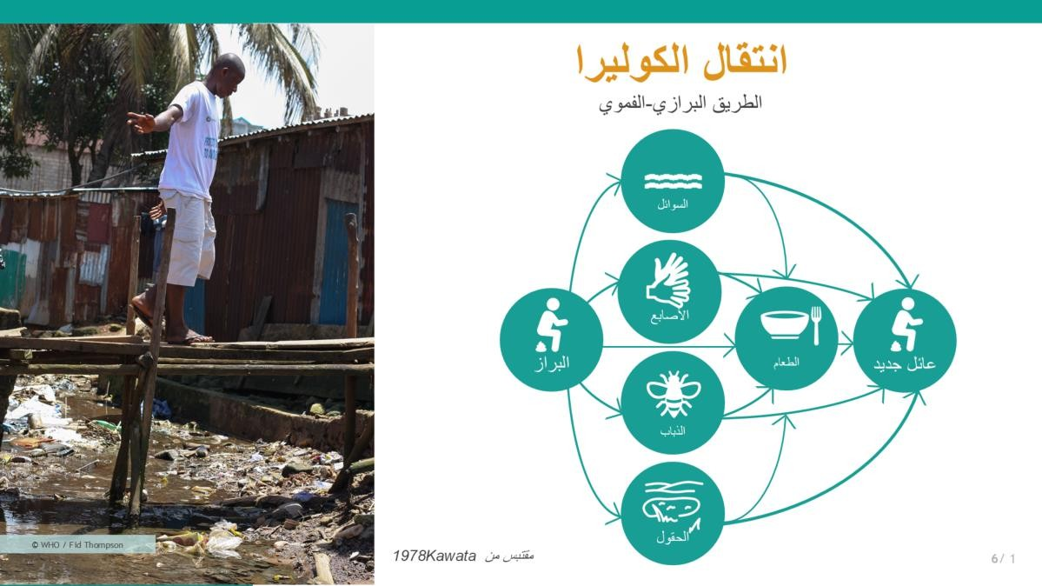

من براز الشخص المصاب بالكوليرا بشكل صحيح، ومن خلال مسارات مختلفة، يلوث الماء أو الطعام الذي هؤلاء الأشخاص الآخرون يكونون عندها عرضة للإصابة بالمرض .يستهلكه الآخرون

ونوع "الضامة"تحديدًا، هذه البكتيريا تنتمي إلى جنس .اشرنا سابقا أن مرض الكوليرا يسببه البكتيريا

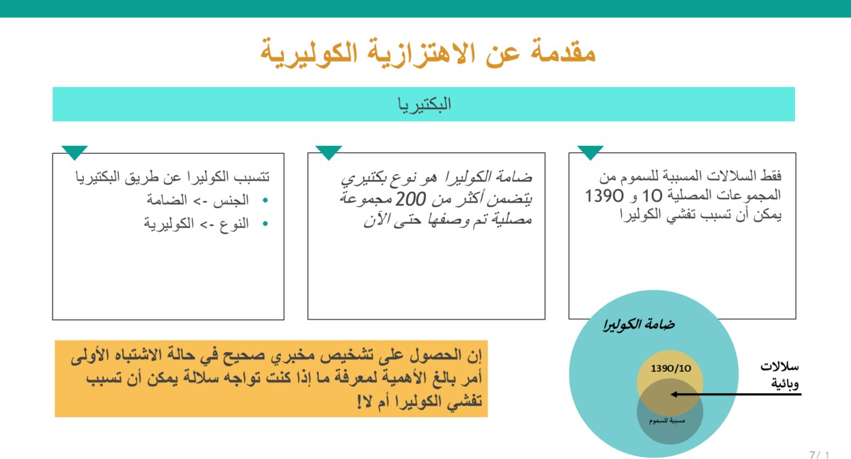

ضامة الكوليرا ، الذي يُطلق عليه أحيانًا ، يمثل نوعًا كبيرًا من .هذه هي بطاقة هوية البكتيريا"الكوليرا"

، فقط 206من بين الـ .مجموعات مصلية مختلفة تم تحديدها حتى الآن 206البكتيريا يشمل على الأقل

في الواقع، لنكون أكثر دقة، . مجموعتان مصلية تسببان مرض الكوليرا وأوبئة الكوليرا ؛ وهما ضامة الكوليرا

بعض البكتيريا الأخرى من هذا النوع يمكن .فقط السلالات السامة من ضامة الكوليرا يمكن أن تسبب الكوليرا

أن تسبب أمراضًا في البشر، حتى أحيانًا أمراضًا لها أعراض مشابهة للكوليرا، لكنها لا تسبب مرض الكوليرا

أو أوبئة الكوليرا

أو (إنها على شكل فاصلة ولها سوط واحد .هذا ما تبدو عليه بكتيريا ضامة الكوليرا تحت المجهر قوي جدًا )ذيل

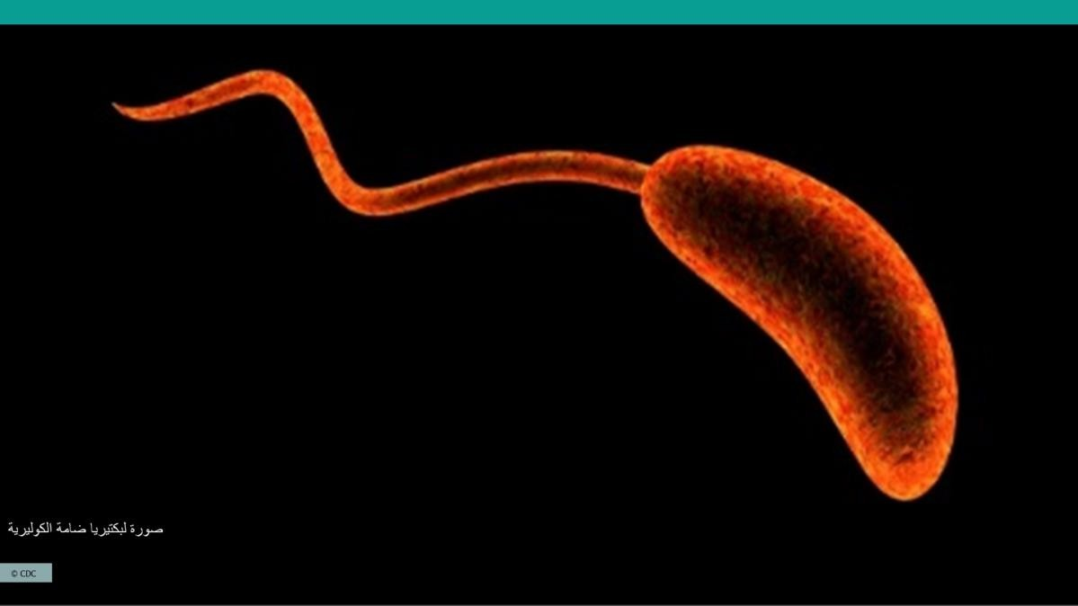

فإن المرض والأعراض هي نفسها

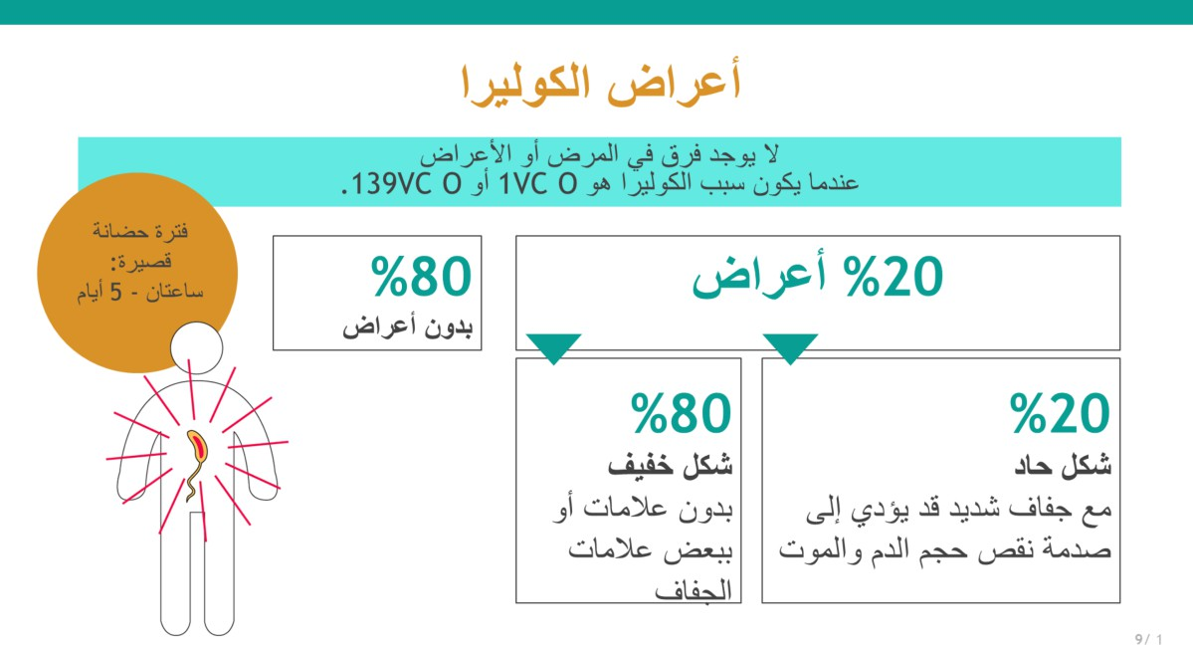

.سواء كان المريض مصابًا بـضامة الكوليرا

عندما يصاب الشخص

.بالبكتيريا، يمكن أن يستغرق الأمر من ساعتين إلى خمسة أيام قبل أن يظهر أي أعراض للمرض الوقت بين الإصابة بالبكتيريا

وتطور الأعراض هو ما نسميه فترة الحضانة

بالإضافة إلى الجفاف، تشمل أعراض الكوليرا الإسهال المائي الحاد مع أو بدون قيء. يُعرف الإسهال المائي الحاد بأنه ظهور مفاجئ لثلاثة أو أكثر مرات من البراز السائل أو المائي في فترة 24 ساعة. في بعض الحالات، يُطلق على براز مرضى الكوليرا "براز ماء الأرز" لأنه يشبه الماء الذي تم غلي الأرز فيه، أبيض وغير شفاف، لكن هذا ليس دائمًا الحال كما نرى في الصورة، يمكن أن يكون براز مرضى الكوليرا بألوان متنوعة

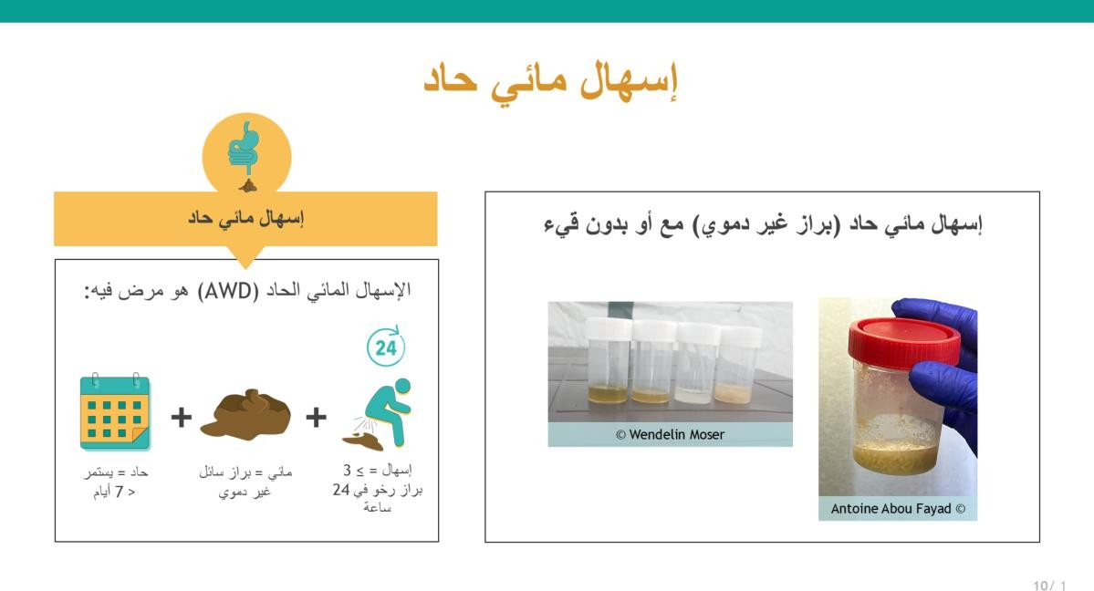

الأشخاص الذين يصابون بشكل حاد بمرض الكوليرا يصابون بالجفاف بسبب فقدان السوائل بسبب

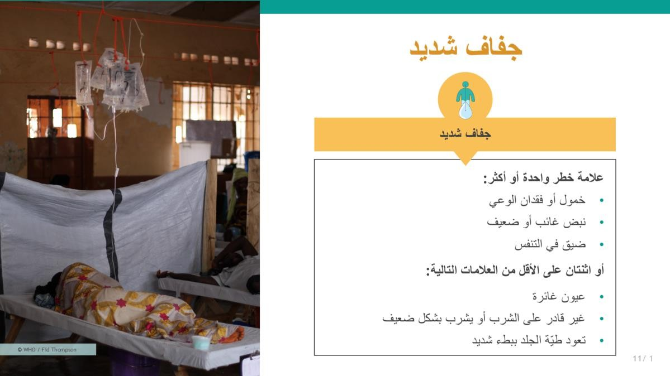

الإسهال والقيء وانخفاض قدرتهم على شرب كمية كافية من السوائل لتعويض هذا الفقد

:يتم تعريف الجفاف الشديد عندما يُظهر المريض علامة واحدة على الأقل من العلامات التالية

يكون المريض خاملًا متعبًا جدًا ويفتقر إلى الطاقة أو فاقدًا للوعي •

يعاني من غياب النبض أو ضعفه •

يعاني من ضائقة تنفسية •

:يمكن تعريف الجفاف الشديد أيضًا على أنه وجود علامتين على الأقل من العلامات التالية

عيون غائرة •

المريض غير قادر على الشرب أو يشرب بشكل سيئ •

أو عند إجراء اختبار قرصة الجلد، يعود الجلد إلى وضعه الطبيعي ببطء •

من المهم أن نتذكر أن الكوليرا قابلة للعلاج. المرضى الذين يموتون من الكوليرا يموتون بسبب آثار الجفاف. المرضى الذين يعانون من .الخط الأول للعلاج للحالات الخفيفة هو إعادة الترطيب بمحلول الإماهة الفموي جفاف شديد أو غير قادرين على شرب السوائل قد يحتاجون إلى تدخلات إضافية. يمكن أن تشمل هذه التدخلات السوائل الوريدية، عادةً رينجر لاكتات والمضادات الحيوية الفموية

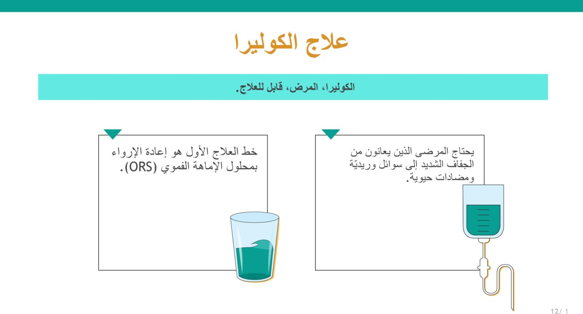

الانتقال إلى اختبار البكتيريا المسؤولة عن الكوليرا

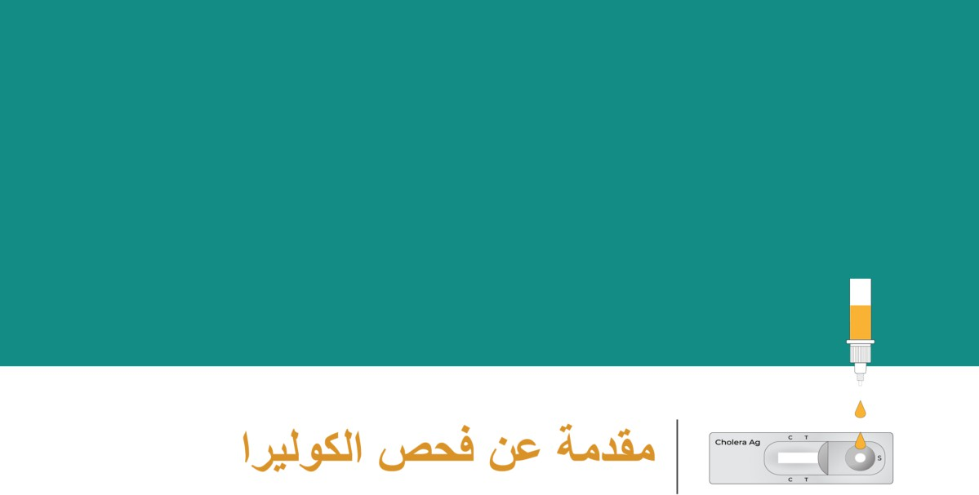

وهي موضحة التوصيات الموضحة في هذا القسم تم تطويرها من قبل فريق العمل العالمي لمكافحة الكوليرا

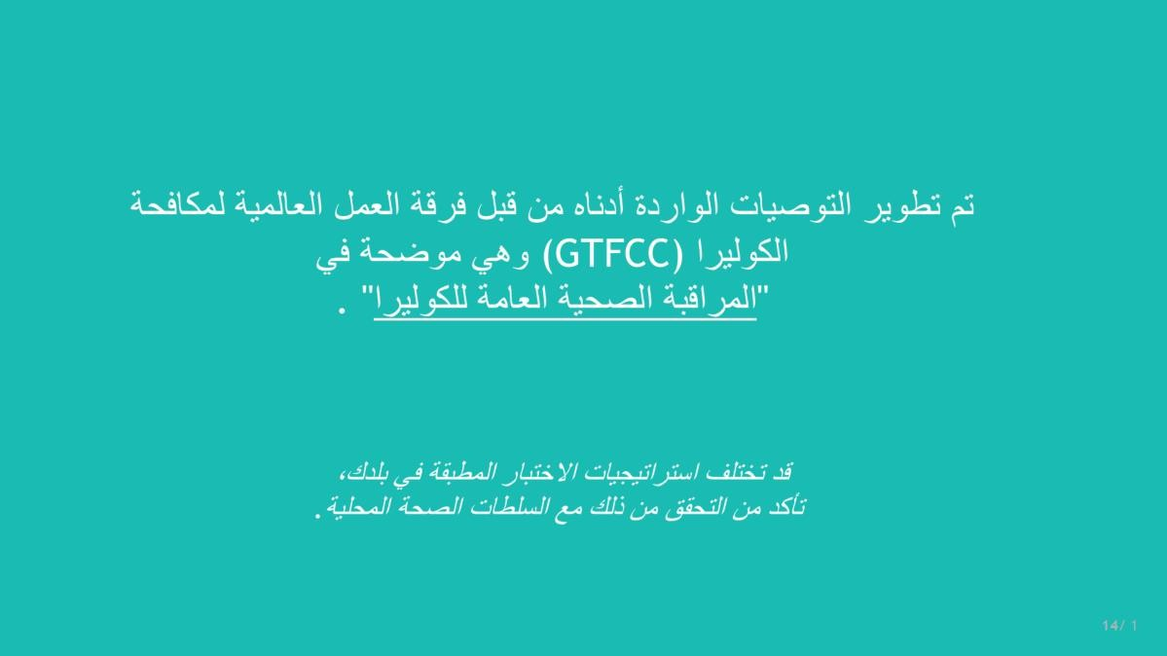

قد تختلف استراتيجيات الاختبار ".المراقبة الصحية العامة للكوليرا"بشكل أكبر في وثيقة إرشادية تسمى

تأكد من التحقق من الاختلافات مع السلطات الصحية المحلية .المطبقة في بلدك قليلًا عن تلك الموصى بها هنا وتكيف وفقًا لذلك

ثم قد تجد نفسك في .عندما تحدد حالة مشتبه بها بالكوليرا، من المهم دائمًا علاج المريض دون تأخير

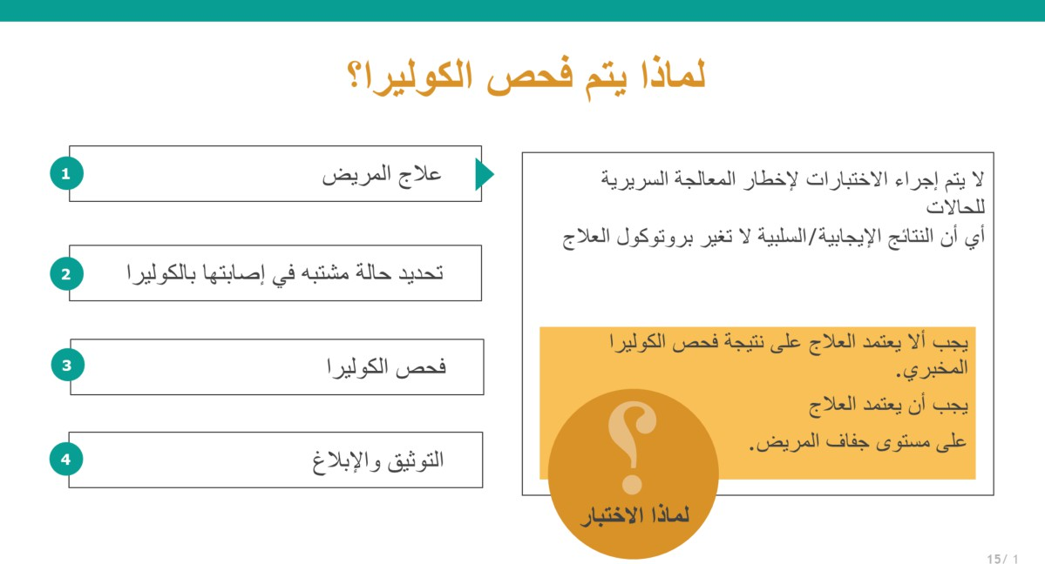

حاجة إلى جمع عينة من المريض لإجراء اختبار الكوليرا، وأخيرًا، من المهم توثيق والإبلاغ عن تحديد حالة مشتبه بها بالكوليرا وما هي نتيجة الاختبار، حتى لو كانت النتيجة سلبية

سنناقش هنا

كيف تحدد حالة مشتبه بها بالكوليرا؟ متى، ومن وكيف يتم اختبار الكوليرا؟ الإبلاغ عنه؟/متى، وماذا وكيف يتم توثيقه

نقول إن الاختبارات .على عكس الأمراض الأخرى، لا نحتاج إلى نتيجة اختبار الكوليرا لعلاج المريض

لا تُجرى للتحديد طريقة إدارة الحالة السريرية، مما يعني أن النتيجة الإيجابية أو السلبية لن تغير

.بروتوكول العلاج

يجب أن يعتمد العلاج على مستوى الجفاف لدى المريض وسيتكون دائمًا من إعادة ترطيب المريض وإعطائه المضادات الحيوية في بعض الأحيان

إذن، إذا لم يكن الأمر يتعلق بعلاج المريض، فلماذا نحتاج إلى اختبار الكوليرا؟

بالنسبة للكوليرا، نجري الاختبارات لأغراض الترصد لتحديد تفشي المرض أو لمراقبة تفشي المرض الحالي، وهذا يعني أننا نجري الاختبارات لأسباب مختلفة اعتمادًا على السياق

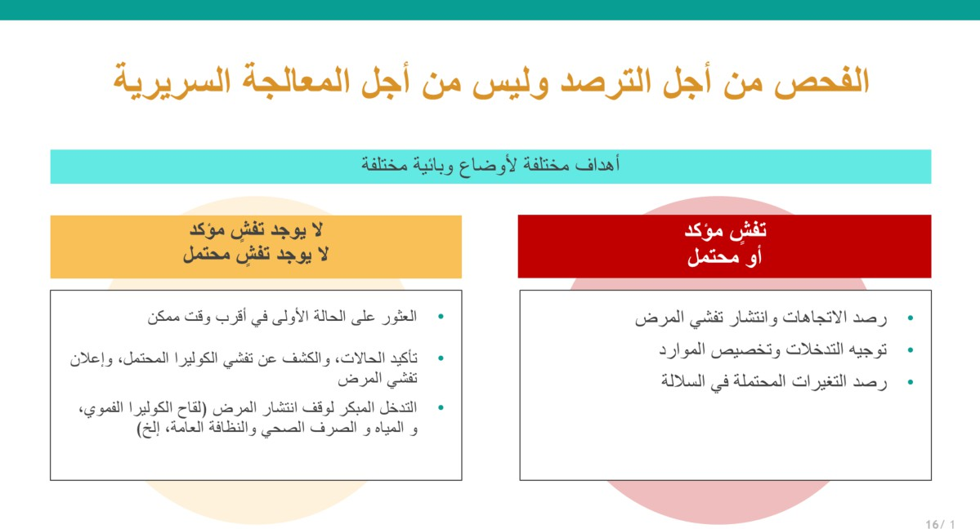

إذا كنت في منطقة لا يوجد بها تفشي للكوليرا حاليًا، فمن الضروري تحديد أي تفشي للكوليرا في أقرب وقت ممكن حتى تتمكن فرق الاستجابة من التدخل بسرعة في المجتمع للحصول على فرصة أفضل لوقف تفشي المرض مبكرًا أو الحد من انتشاره من خلال التدخلات مثل توفير لقاحات الكوليرا أو حتى مياه الشرب النظيفة

نحن نبحث عن أول حالة كوليرا

إذا كنت في منطقة يوجد بها تفشي مستمر للكوليرا، فإننا نرغب في اختبار عدد كا „ف من المرضى للمساعدة في مراقبة تطور تفشي المرض، على سبيل المثال لمعرفة ما إذا كان عدد الحالات يرتفع أو ينخفض، أو ما إذا كان

إن معرفة ذلك سيساعد فرق الاستجابة في توجيه الموارد والتدخلات .تفشي المرض ينتشر إلى مجتمعات جديدة

.ولهذه الأسباب نتحدث عن الاختبار لترصد الكوليرا وليس للإدارة السريرية .إلى المناطق التي تحتاج إليها أكثر نريد أيضًا دراسة السلالة بانتظام للتأكد من عدم تغيرها بمرور الوقت، أو إذا تم تقديم سلالة جديدة

إذا نظرنا إلى الخطوات المختلفة، من علاج وتحديد حالة مشتبه بها للكوليرا وصولًا إلى الاختبار، التوثيق

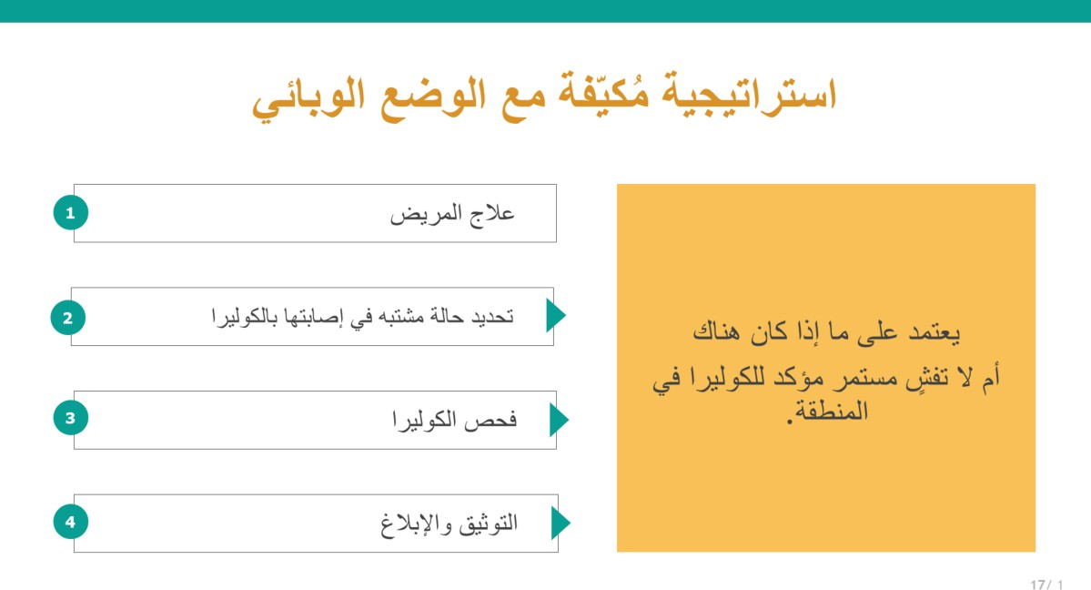

هذا يعني أنك ستعالج .والإبلاغ، فإن ثلاث من هذه الخطوات ستختلف وفقًا للوضع الوبائي السائد في منطقتك

المريض دائمًا وفقًا لعلاماته وأعراضه ولكن اعتمادًا على ما إذا كان هناك تفشي للكوليرا في منطقتك أم لا، ستحدد حالة مشتبه بها، تختبر حالة مشتبه بها وتبلغ عن الحالات بطرق مختلفة قليلًا

ستتذكر من قسم مقدمة الكوليرا، أن معظم حالات الكوليرا لن تظهر أي علامات أو أعراض. في الواقع، في مراكز علاج الكوليرا أو المرافق الصحية، سترى في الغالب مجموعة فرعية من حالات الكوليرا التي تطور أعراضًا شديدة، تلك التي تحتاج إلى معظم الرعاية

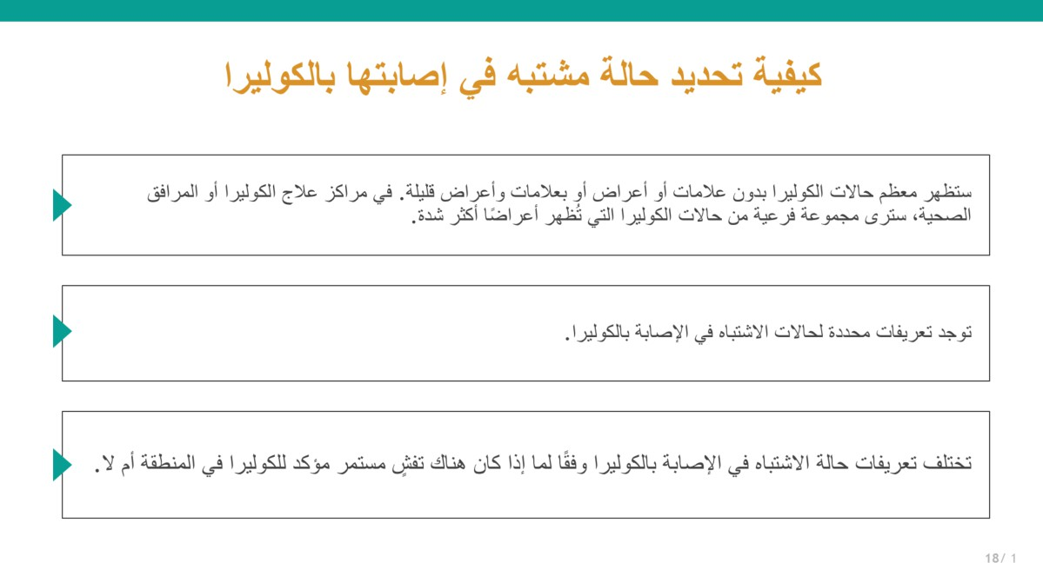

هناك تعريفات قياسية محددة لحالات الكوليرا المشتبه بها، وقد تختلف هذه التعريفات في بلدك مقارنة

بتوصيات فريق العمل العالمي لمكافحة الكوليرا، ولكن من المهم أن تتذكر أن حالة الكوليرا المشتبه بها ليست مجرد أي شخص يعاني من أي نوع من أنواع الإسهال

من المهم أيضًا أن تعرف أن كيفية تعريف حالة الكوليرا المشتبه بها ستختلف اعتمادًا على ما إذا كنت في منطقة بها بالفعل تفشي مؤكد للكوليرا أم لا

إذا قمت بتطبيق تعريفات حالة الاشتباه في الكوليرا وفقًا لتصني وكنت في منطقة لا يوجد بها حاليًا تفشي للكوليرا، فيجب اعتبار الأشخاص الذين تبلغ أعمارهم عامين أو أكثر والذين يعانون من الإسهال المائي الحاد والجفاف الشديد، أو أي شخص يبلغ من العمر عامين أو أكثر وتوفي بسبب الإسهال المائي

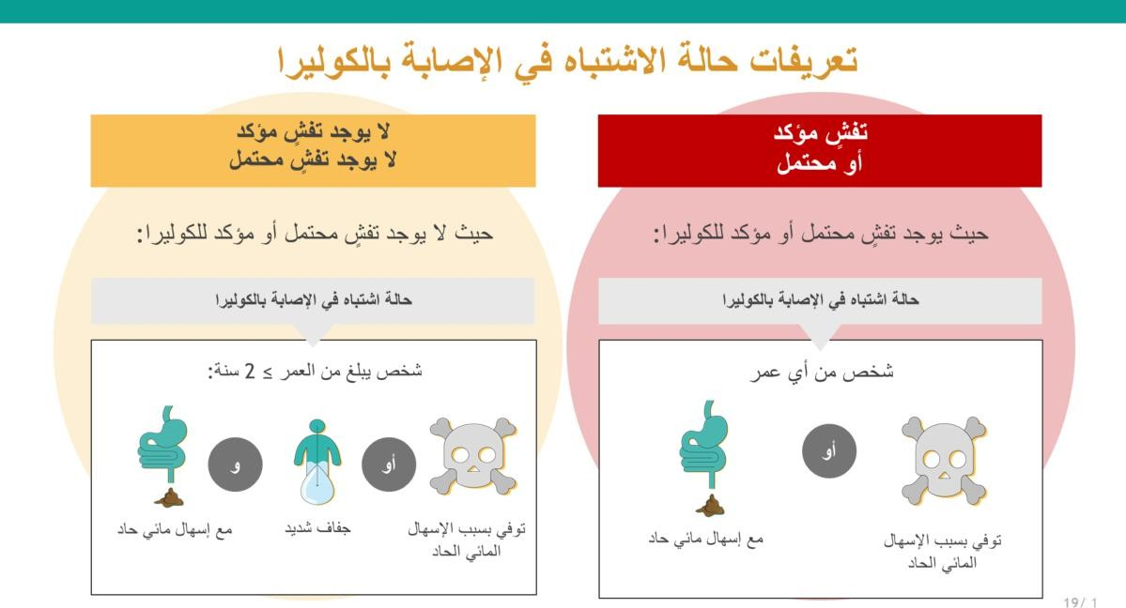

الحاد، حالة مشتبه بها

في منطقة يوجد بها بالفعل تفشي للكوليرا، فإن أي شخص في أي عمر، مصاب بالإسهال المائي الحاد أو

توفي بسبب الإسهال المائي الحاد، يُعتبر حالة كوليرا مشتبه بها

من ومتى تحتاج إلى الاختبار؟ وكيف تختبرهم؟ .الآن قد بدأت العلاج وحددت حالة مشتبه بها

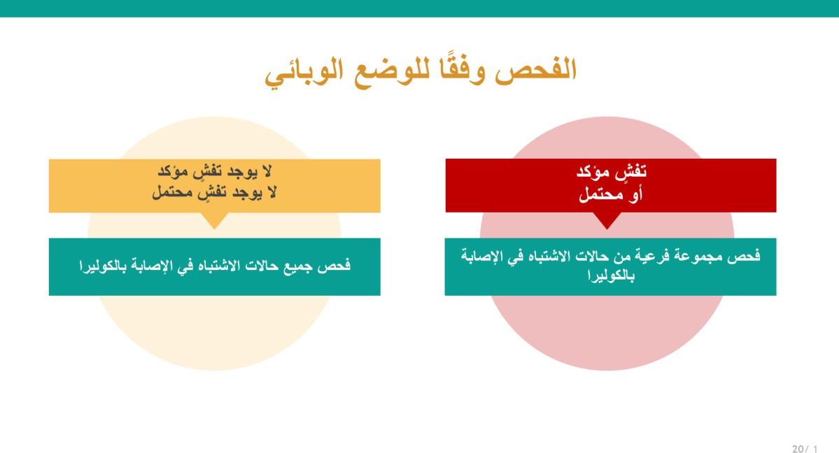

تذكر أنه عندما لا يكون هناك تفشي في المنطقة، فإن هدفنا هو البحث عن الحالة الأولى وتأكيد تفشي المرض في أقرب وقت ممكن حتى يمكن اتخاذ الإجراءات بسرعة في المجتمع للحصول على فرصة أفضل لوقف تفشي المرض مبكرًا أو الحد من انتشاره من خلال التدخلات مثل توفير مياه الشرب النظيفة أو حتى لقاحات الكوليرا

للقيام بذلك، سيُطلب منك أخذ عينات واختبار جميع الحالات المشتبه بها للعثور بسرعة على أول دليل على تفشي جديد

.إذا كنت في منطقة يوجد بها تفشي مستمر للكوليرا، فلن تكون هناك حاجة بعد الآن لاختبار جميع الحالات ومع ذلك، فإن اختبار جزء من الحالات المشتبه بها سيساعد في مراقبة تطور تفشي المرض، على

سبيل المثال لمعرفة ما إذا كان عدد الحالات في ارتفاع أو انخفاض، أو ما إذا كان تفشي المرض

كما أن اختبار والحصول على عينات من عدد قليل من الحالات سيساعد .ينتشر إلى مجتمعات جديدة المختبر أيضًا على التحقق من أن السلالة لا تتغير بمرور الوقت

في هذه المناطق، سيُطلب منك اختبار جزء أو مجموعة فرعية من الحالات المشتبه بها

يتم استخدام التشخيص السريري بناءً على علامات وأعراض المرضى لتحديد الكوليرا المشتبه بها وهذا يكفي لبدء العلاج

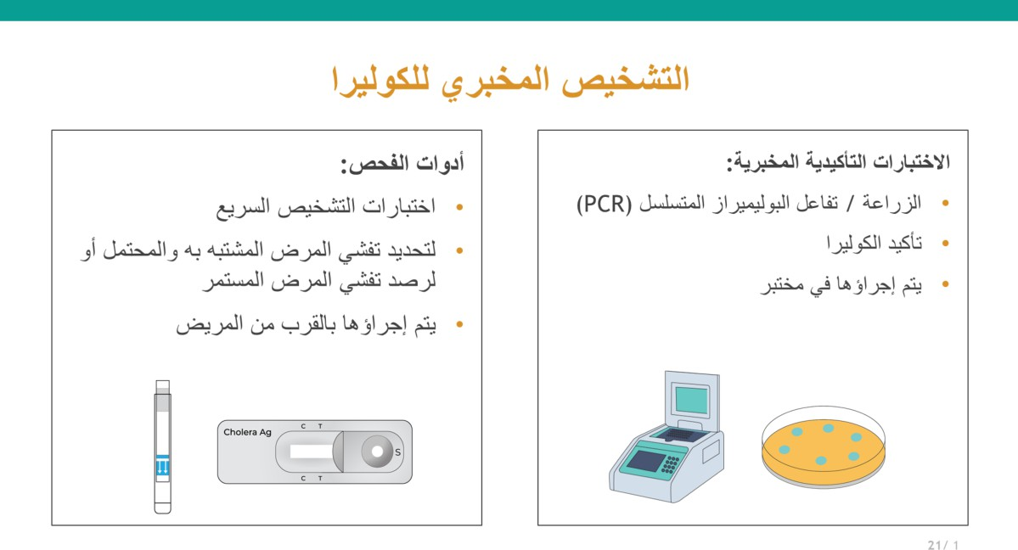

عندما تكون هناك حاجة إلى إجراء اختبارات معملية، فإن الطرق الشائعة المستخدمة هي اختبارات التشخيص السريع أو اختبارات التشخيص السريع

الزرع وتفاعل البوليميراز المتسلسل أو تفاعل البوليميراز المتسلسل

يمكن إجراء اختبارات التشخيص السريع في أي مكان تقريبًا ومن قبل أفراد الطاقم الطبي أو فرق الاستجابة

لا تؤكد الحالات ولكنها تستخدم لتحديد تفشي الكوليرا المشتبه به أو المحتمل .السريعة أو فني المختبر

3سنناقش هذه بالتفصيل في الوحدة .بسرعة

على عكس اختبارات التشخيص السريع، يُستخدم الزرع وتفاعل البوليميراز المتسلسل لتأكيد الكوليرا ولكن هذه خارج نطاق هذه الدورة .يجب إجراؤها في المختبر

في جميع الحالات، عندما تكون هناك حاجة لاختبار مريض للكوليرا، سواء كان ذلك باستخدام اختبار التشخيص السريع أو الزرع وتفاعل البوليميراز المتسلسل، سيُطلب منك أولًا جمع عينة من البراز أو

2سيتم مناقشة هذا في الوحدة .مسحة من الحالة المشتبه بها

من الممكن أن تواجه موقفًا .لن تتوفر لدى كل منشأة أجهزة اختبار تشخيصي سريع في جميع الأوقات

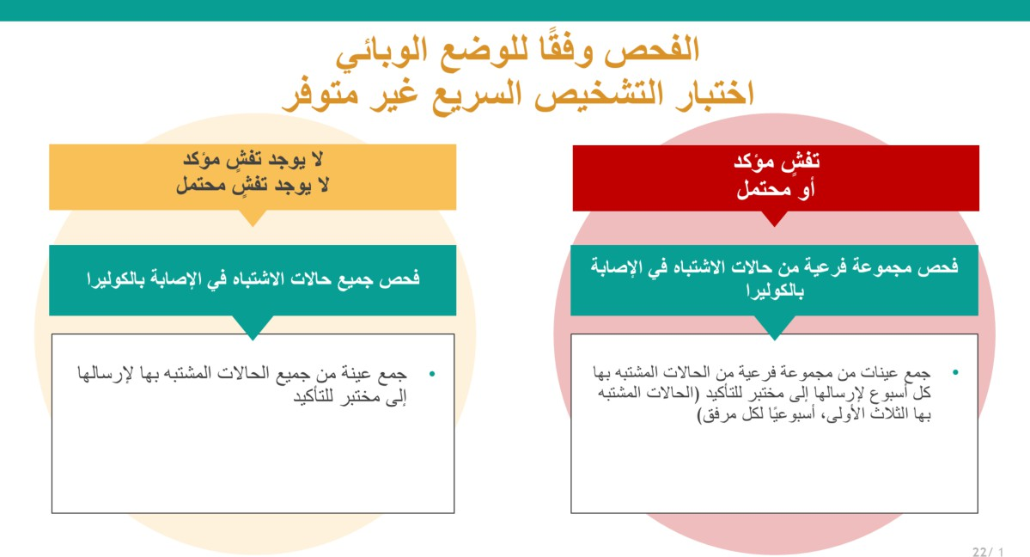

تشك فيه في الإصابة بالكوليرا ولكن ليس لديك أي أجهزة اختبار تشخيصي سريع للاختبار بسبب نفاد

إذا نظرنا إلى السيناريوهين اللذين .ولكن لا يزال يتعين علينا اتخاذ إجراء .المخزون على سبيل المثال

عندما لا يكون هناك تفشي مؤكد ولا تفشي محتمل، فإن استراتيجية الاختبار هي اختبار -حددناهما

نظرًا لعدم وجود أجهزة اختبار تشخيصي سريع، فإننا نجمع العينة كما هو .جميع الحالات المشتبه بها

قد تحتاج إلى التواصل مع السلطات الصحية .موضح في الوحدة التالية ونرسلها إلى المختبر للاختبار

.أو المختبر لتوزيع وسائط النقل بسرعة وضمان النقل السريع وإبلاغ المختبر بأنه سيتم إرسال عينة

إذا كان هناك تفشي محتمل أو تفشي معلن في المنطقة التي تعمل فيها، فوفقًا لاستراتيجية الاختبار،

مشتبه بهم بالكوليرا أسبوعيًا، وإرسال هذه العينات 3يجب على المنشأة الصحية جمع عينات من أول إلى المختبر للاختبار

ملاحظة، قد تنسق السلطات الصحية الخاصة بك أيام جمع العينات معك لضمان عدم انتظار العينات لفترات

سننظر بعد ذلك إلى كيفية تغير هذا إذا كان لديك أجهزة اختبار تشخيصية سريعة متوفرة في .طويلة قبل نقلها الموقع

دعونا الآن نلقي نظرة على السيناريوهين وما يجب فعله إذا كانت اختبارات التشخيص السريع متاحة

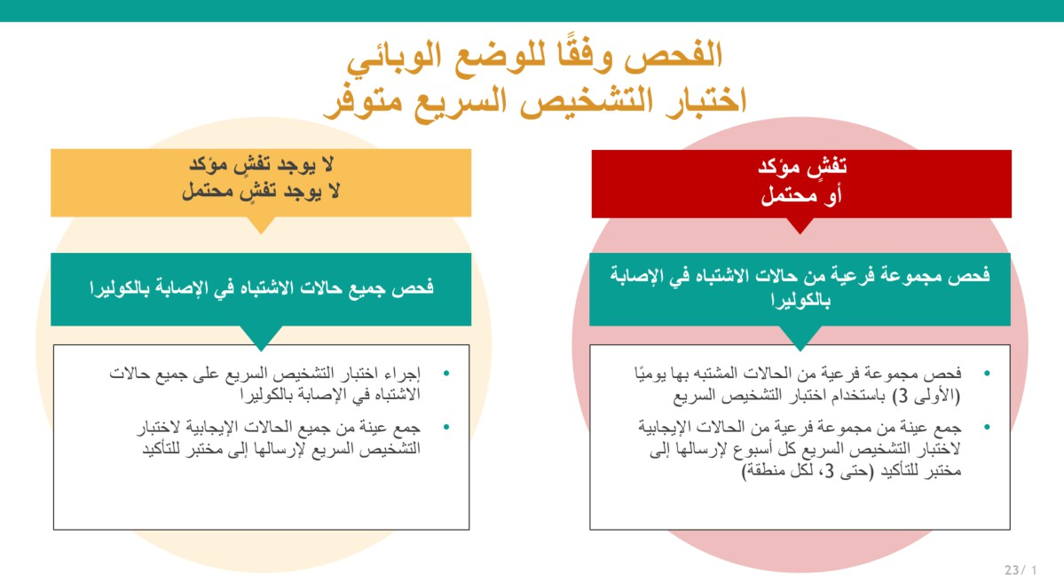

لقد قلنا أنه في منطقة لا يوجد بها تفشي معروف للكوليرا، فإن هدفنا هو العثور على حالة أولى ولهذا نحتاج

وهذا يعني بالنسبة لك أنه قد يُطلب منك إجراء اختبار تشخيصي .إلى اختبار كل حالة مشتبه بها

سريع على جميع الحالات المشتبه بها وبعد ذلك لأننا سنحتاج إلى مزيد من التأكيد المختبري، سترغب

لاختبار التشخيص السريع وإرسالها إلى )أو الإيجابية(في جمع عينة من جميع الحالات التفاعلية مختبر للتأكيد

في منطقة يوجد بها بالفعل تفشي معروف للكوليرا، قد يُطلب منك اختبار جزء فقط من الحالات المشتبه بها

حالات مشتبه بها كل يوم 3توصي فرقة العمل العالمية لمكافحة الكوليرا باختبار أول .كل يوم

بعد ذلك، قد يُطلب منك أيضًا جمع عينة من جزء من الحالات .باستخدام اختبار التشخيص السريع

.التفاعلية لاختبار التشخيص السريع كل أسبوع لإرسالها إلى مختبر لمزيد من التأكيد ودراسة السلالة

عينات تفاعلية لاختبارات التشخيص السريع إلى 3بإرسال GTFCCفي هذه الحالة، توصي

وذلك كل أسبوع )أو وحدة الترصد(المختبر لكل منطقة

تحقق دائمًا من الإجراءات المعمول بها في .قد يختلف عدد الحالات المشتبه بها الموصى باختبارها في بلدك منطقتك وفي وقت الاختبار

الآن قد عالجت المريض، وحددت المريض كحالة مشتبه بها للكوليرا، ربما اختبرت المريض أو حتى أرسلت عينة إلى مختبر، الخطوة الحاسمة التالية هي توثيق نتائجك والإبلاغ عنها إلى السلطات الصحية المحلية

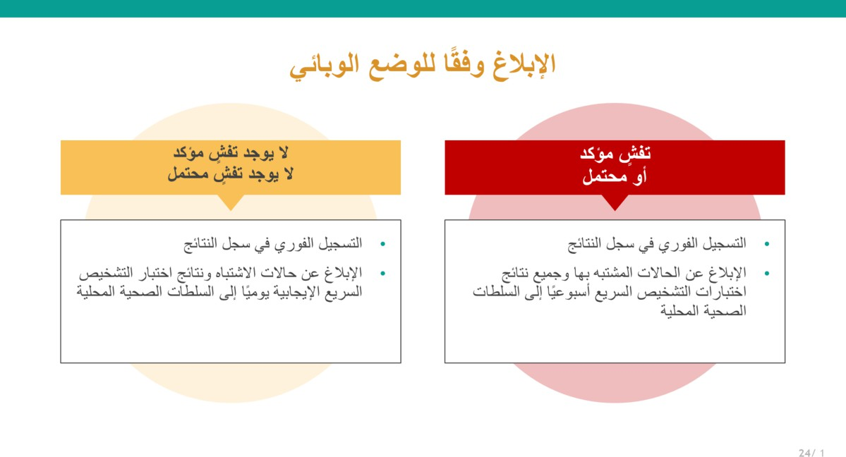

في كل الأحوال، يجب عليك دائمًا الاحتفاظ بسجلات للمريض وأي نتائج اختبار تشخيصي سريع، بما في ذلك أي نتائج سلبية أو غير تفاعلية

في المنطقة التي لا يوجد بها تفشي معروف للكوليرا، يجب الإبلاغ عن حالات الكوليرا المشتبه بها ونتائج

سيتم الإبلاغ عن النتائج .اختبار التشخيص السريع إلى السلطات الصحية المحلية على أساس يومي

وفقًا للجدول الزمني الروتيني المحدد )غير التفاعلية(السلبية

في المنطقة التي يوجد بها بالفعل تفشي معروف للكوليرا، يجب الإبلاغ عن حالات الكوليرا المشتبه بها وجميع نتائج اختبار التشخيص السريع إلى السلطات الصحية المحلية على أساس أسبوعي

عندما لا يكون هناك تفشي، نهدف إلى الكشف بسرعة عن الحالة الأولى لحماية المجتمع بسرعة وتنبيه الإدارات

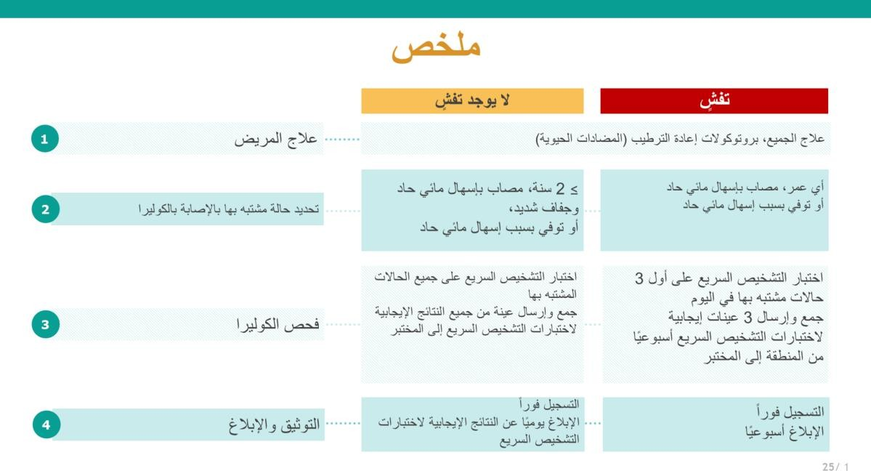

للقيام بذلك، نحدد الحالات المشتبه بها، أي شخص يبلغ .الأخرى لاحتواء المرض ومنع تفشيه على نطاق واسع

من العمر عامين أو أكثر مصاب بالإسهال المائي الحاد والجفاف الشديد، أو عامين أو أكثر يموت بسبب الإسهال

إذا كانت اختبارات التشخيص السريع متاحة، فإننا نختبر جميع الحالات المشتبه بها باستخدام .المائي الحاد

كما نرسل عينات تفاعلية لاختبارات التشخيص السريع إلى المختبر للتأكيد عن .اختبارات التشخيص السريع

إذا لم تكن اختبارات التشخيص السريع متاحة، فنحن ببساطة .طريق الثقافة أو تفاعل البوليميراز المتسلسل

نسجل .نجمع عينات من جميع حالات الكوليرا المشتبه بها ونرسلها إلى المختبر للاختبار في أقرب وقت ممكن

ونبلغ السلطات الصحية عن أي نتيجة )التفاعلية أو غير التفاعلية(جميع نتائج اختبارات التشخيص السريع

اختبار تشخيصي سريع تفاعلية في نفس اليوم

تُعرف .عندما يكون هناك تفشي للكوليرا في المنطقة أو وحدة المراقبة، فإننا نهدف إلى مراقبة تفشي المرض حالة الكوليرا المشتبه بها الآن بأنها أي شخص في أي عمر، مصاب بالإسهال المائي الحاد أو توفي بسبب

حالات مشتبه بها في 3إذا كانت اختبارات التشخيص السريع متاحة، فإننا نختبر أول .الإسهال المائي الحاد

كما نرسل عينة اختبار التشخيص السريع .اليوم في منشأتنا الصحية باستخدام اختبارات التشخيص السريع

إذا لم تكن اختبارات التشخيص .التفاعلية إلى المختبر للتأكيد عن طريق الثقافة أو تفاعل البوليميراز المتسلسل

حالات مشتبه بها في الأسبوع في المنشأة 3السريع متاحة لأي سبب من الأسباب، فإننا نجمع عينات من أول

وأخيرًا، نبلغ .نحتفظ بسجل لجميع نتائج اختبارات التشخيص السريع .الصحية ونرسلها إلى مختبر للاختبار

السلطات الصحية بجميع الحالات المشتبه بها ونتائج اختبارات التشخيص السريع على أساس أسبوعي

لمزيد من المعلومات

